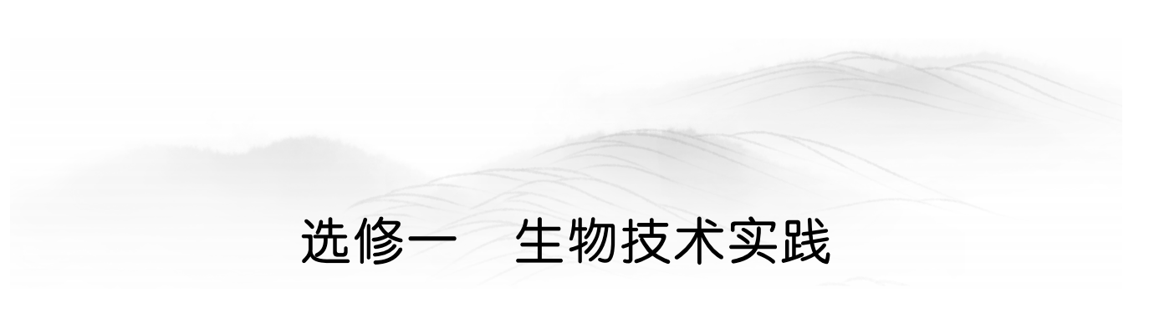

第34讲 微生物的培养与应用
内容考情——知考向 |  | 核心素养——提考能
内容要求 | 1.阐明无菌技术在微生物培养中的应用  2.概述微生物分离和培养的常用方法  3.概述测定微生物数量的常用方法  4.活动：通过配制培养基、灭菌、接种和培养等实验操作获得纯化的酵母菌菌落  5.活动：分离土壤中分解尿素的细菌，并进行计数 | 科学思维 | 分析培养基的成分及其作用，比较平板划线法和稀释涂布平板法的异同
内容要求 |  | 科学探究 | 设计实验探究微生物培养的条件
近三年考情 | 2020·全国卷Ⅰ(37)、2019·全国卷Ⅰ(37)、2019·全国卷Ⅱ(37)、2019·全国卷Ⅲ(37)、2018·全国卷Ⅰ(37)、2018·全国卷Ⅱ(37)、2018·全国卷Ⅲ(37) | 社会责任 | 关注对有害微生物的控制及宣传健康生活
考点一 微生物的实验室培养
1.培养基
(1)概念：人们按照微生物对营养物质的不同需求，配制出供其生长繁殖
的营养基质。
(2)营养组成：一般都含有水、碳源、氮源和无机盐。此外，还需要满足微生物生长对pH、氧气以及特殊营养物质的要求。
提醒 微生物对主要营养物质的需求特点
①自养型微生物所需的主要营养物质是无机盐，碳源可来自大气中的CO₂；氮源可由含氮无机盐提供，如硝酸盐等。
②异养型微生物所需的营养物质主要是有机物，即碳源必须由含碳有机物提供，如糖类、脂肪酸等；氮源也主要由有机物提供，如尿素、牛肉膏等，部分异养型微生物也可以利用无机氮源。
(3)配制原则
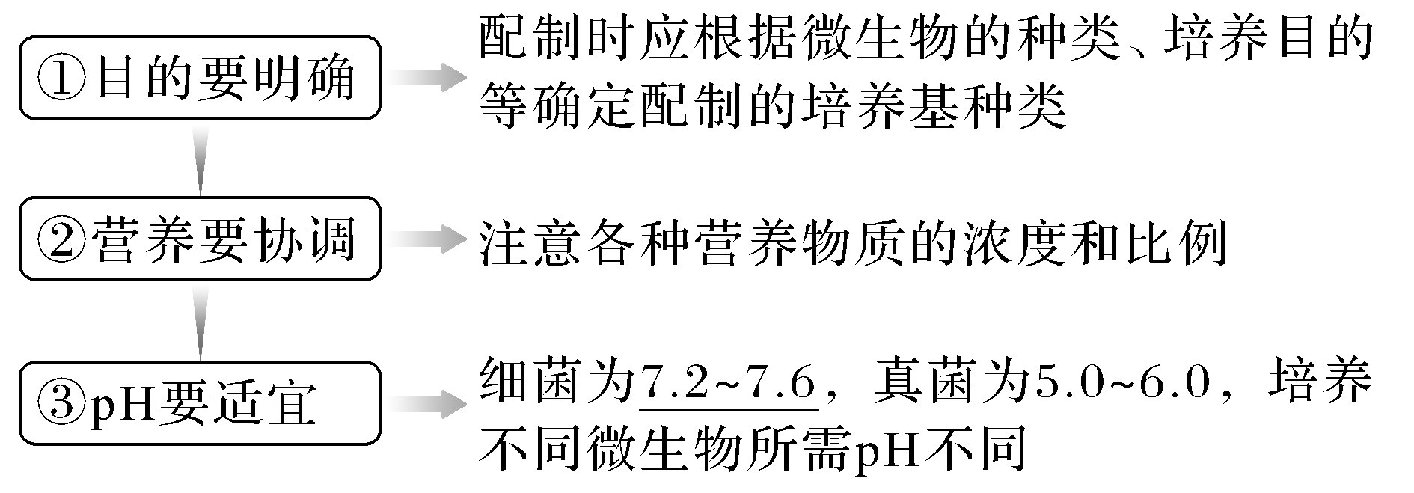
2.无菌技术
(1)含义：在培养微生物的操作中，所有防止杂菌污染的方法。
(2)常用方法
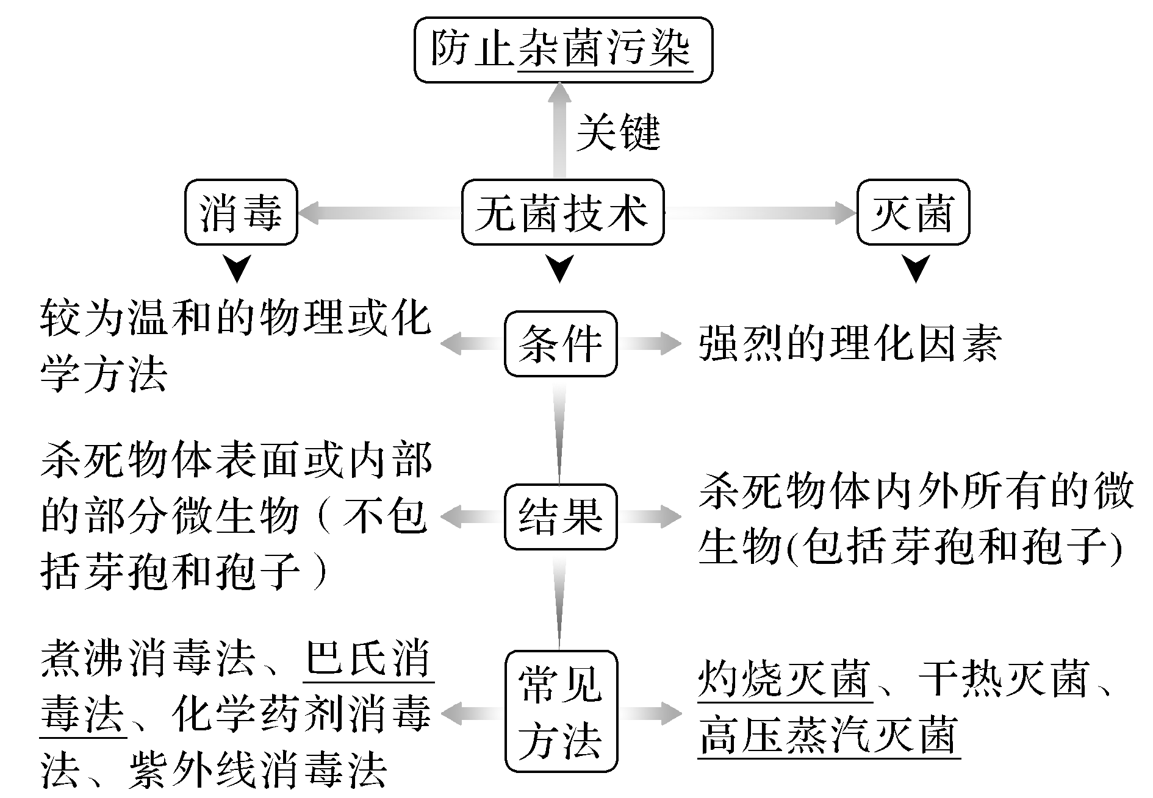
3.大肠杆菌的纯化培养
(1)原理：在培养基上将细菌稀释或分散成单个细菌，使其长成单个的菌落，这个菌落就是一个纯化的细菌菌落。
(2)常用接种方法：
①平板划线法
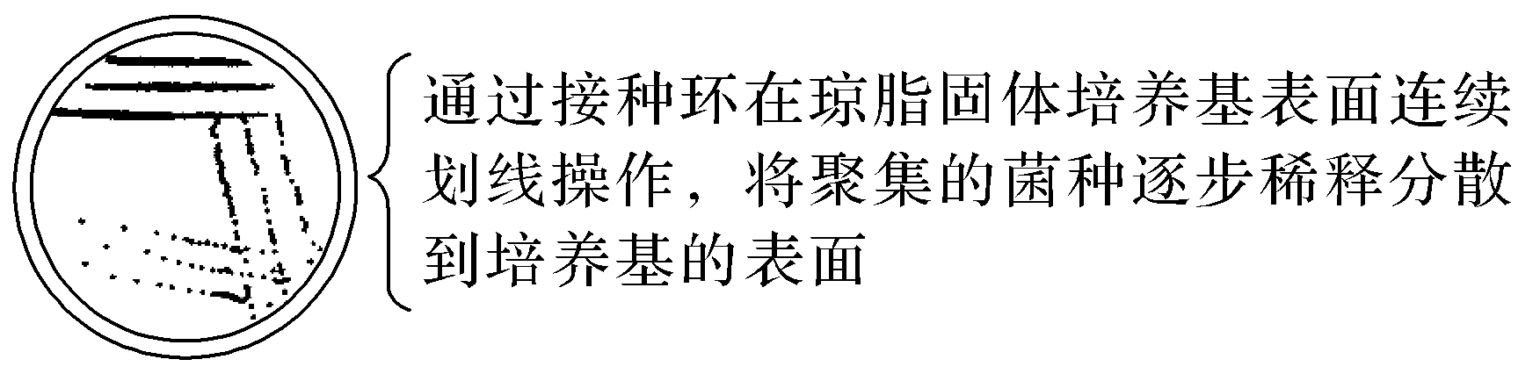
②稀释涂布平板法
将菌液进行一系列的梯度稀释后，将不同稀释度的菌液分别涂布到琼脂固体培养基表面，进行培养
系列稀释操作
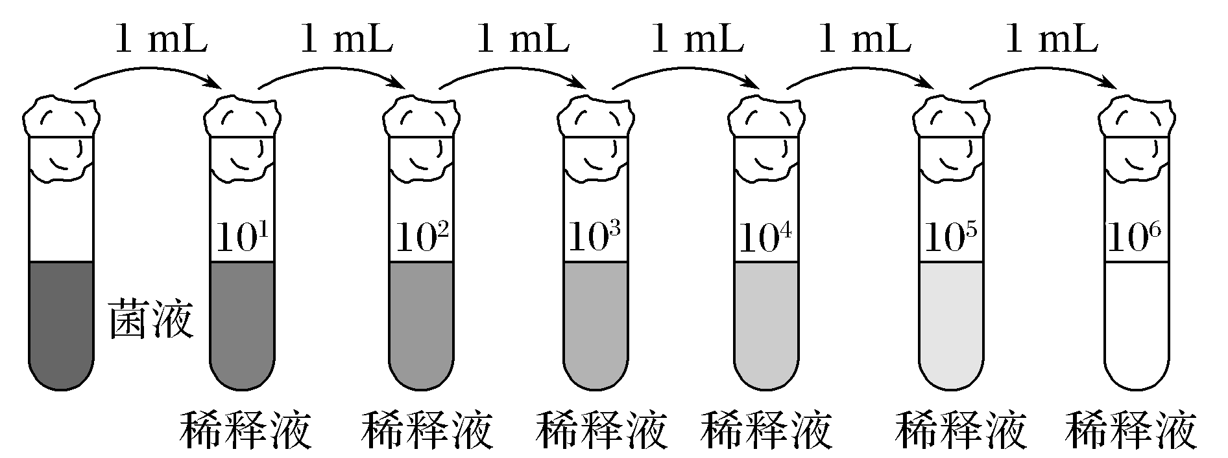
涂布平板操作
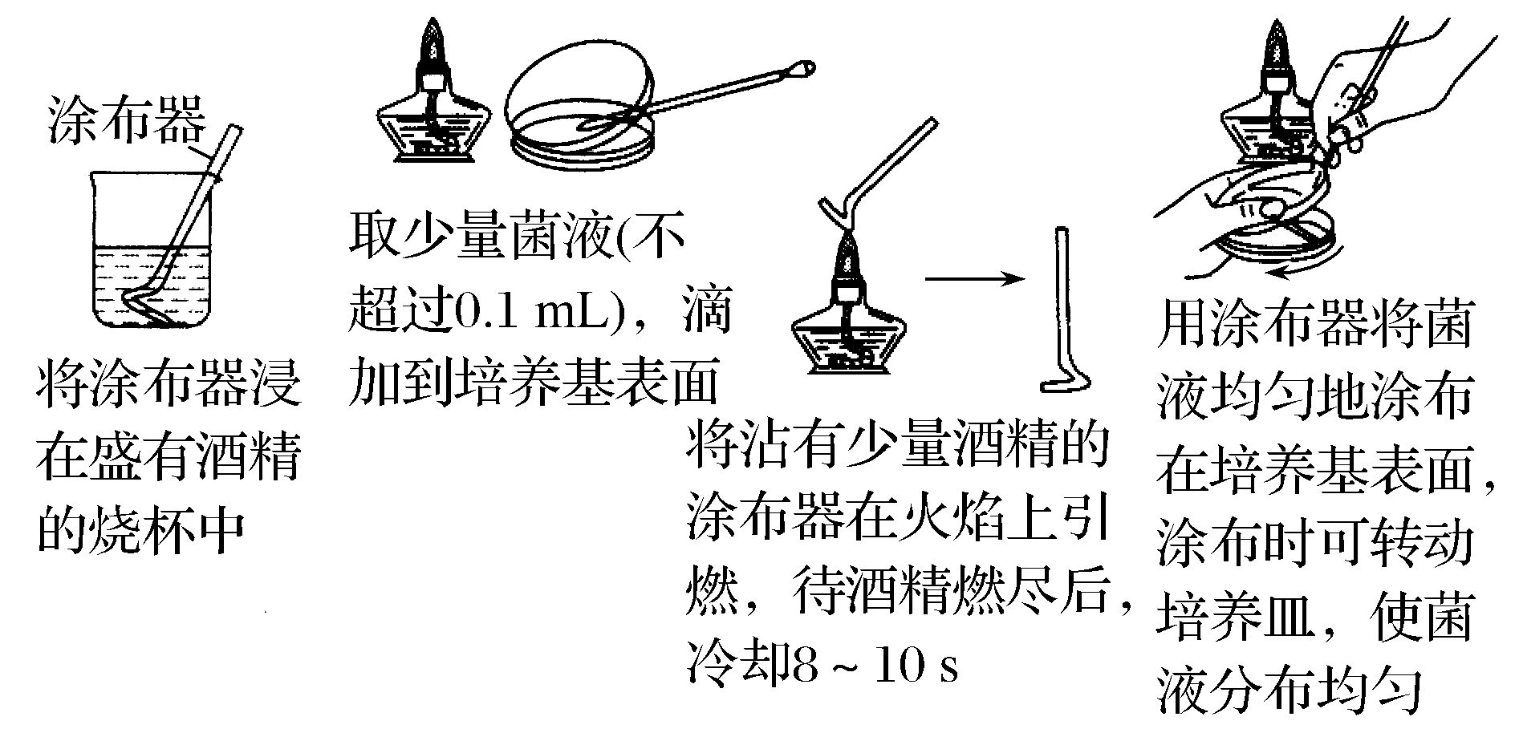
(3)菌种的保存方法
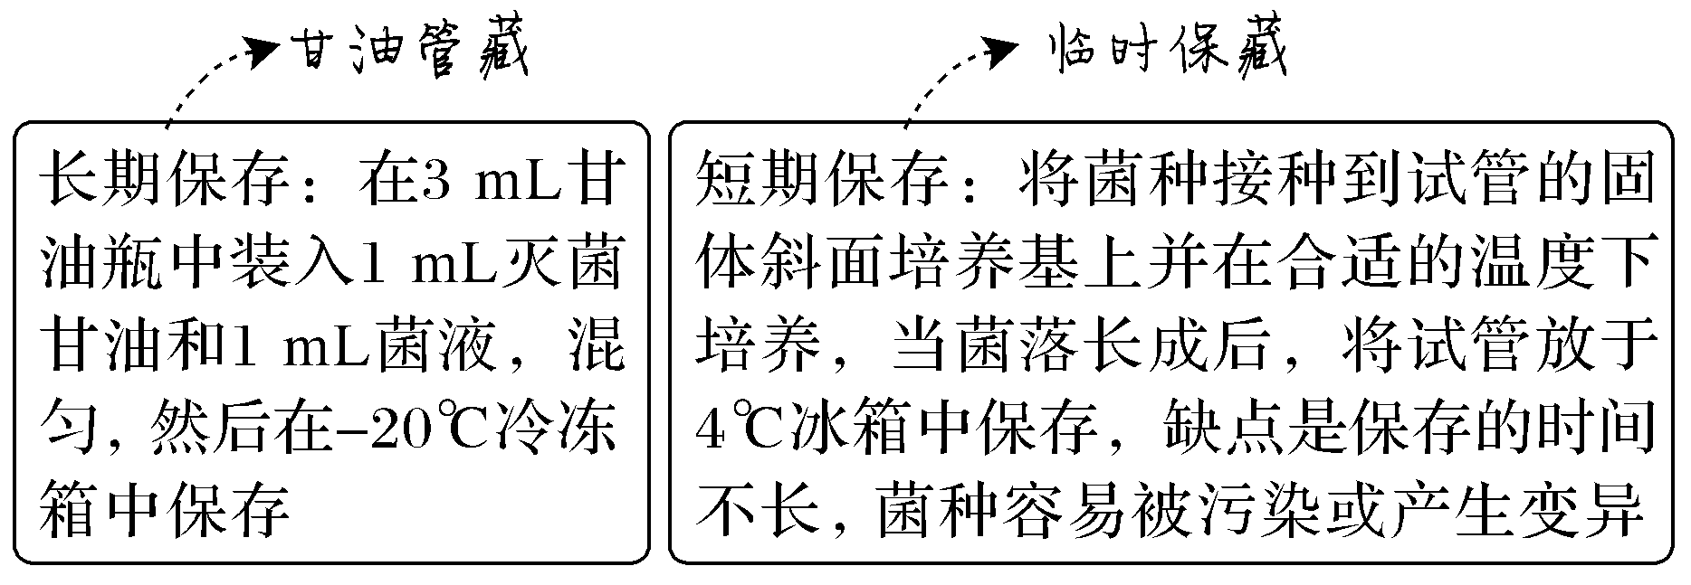

1.为什么需要使锥形瓶的瓶口通过火焰？平板冷凝后，为什么要将平板倒置？
$\boxed{选修① P17“讨论T2、T3”}$
提示 通过灼烧灭菌，防止瓶口的微生物污染培养基。
平板冷凝后，皿盖上会凝结水珠，凝固后的培养基表面湿度也比较高，将平板倒置，既可以防止培养基表面的水分过快地挥发，又可以防止皿盖上的水珠落入培养基，造成污染。
2.在倒平板的过程中，如果不小心将培养基溅在皿盖与皿底之间的部位，这个平板还能用来培养微生物吗？为什么？
$\boxed{选修① P17“讨论T4”}$
提示 不能。因为空气中的微生物可能在皿盖和皿底之间的培养基上滋生，可能会造成污染。
3.平板划线法在做第二次以及其后的划线操作时，为什么总是从上一次划线的末端开始划线？目的是什么？
$\boxed{选修① P18“讨论T3”}$
提示 划线后，线条末端细菌的数目比线条起始处要少，每次从上一次划线的末端开始，能使细菌的数目随着划线次数的增加而逐步减少，最终能得到由单个细菌繁殖而来的菌落。这样做的目的是将聚集的菌种逐步稀释分散以便获得单个菌落。
1.常见物品的消毒或灭菌方法
(1)消毒方法及适用对象
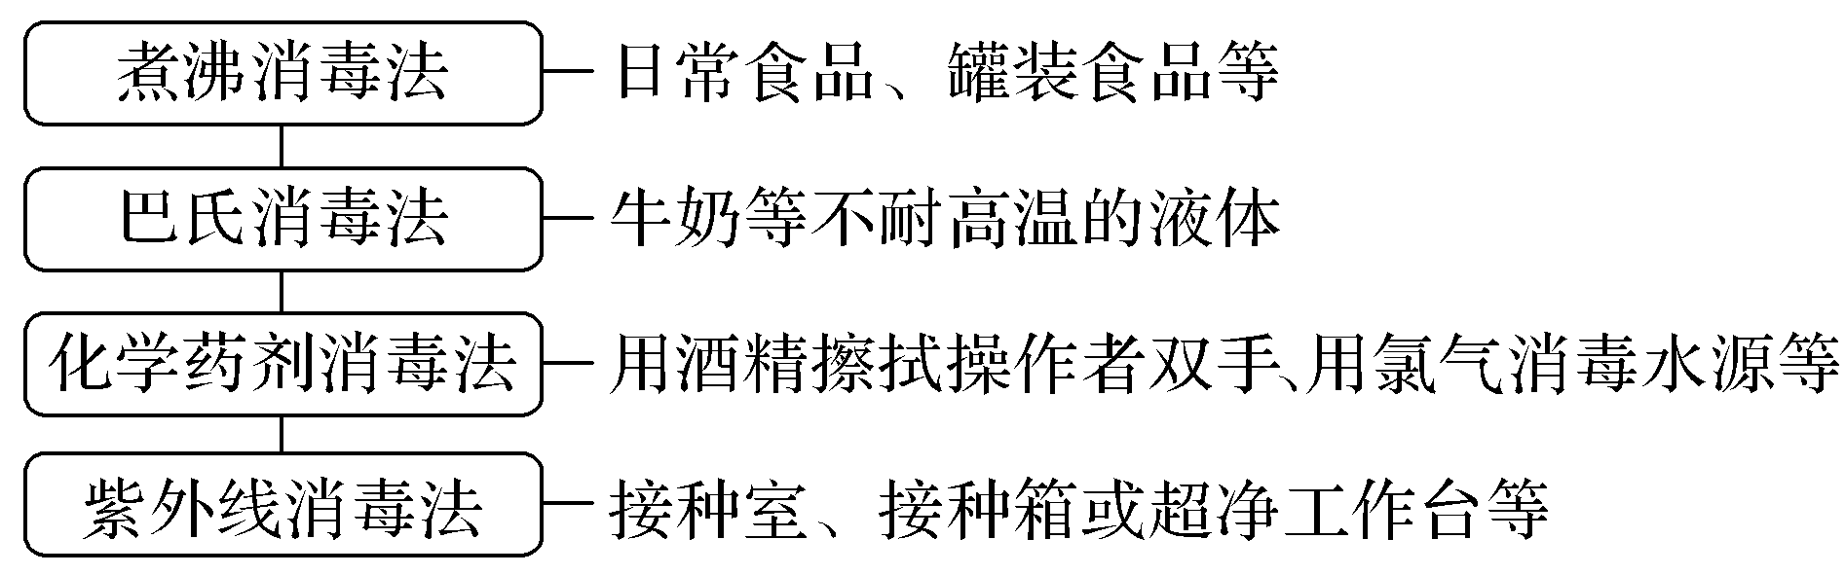
(2)灭菌方法及适用对象
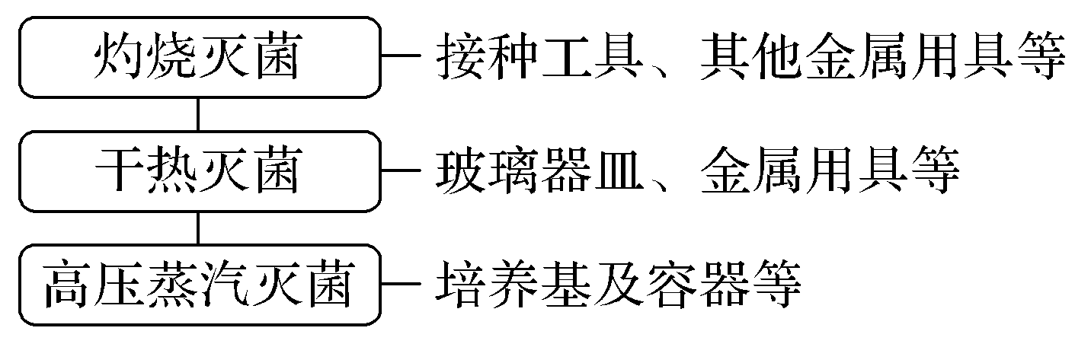

2.选择培养基与鉴别培养基的区别
种类 | 制备方法 | 原理 | 用途 | 举例
选择培养基 | 培养基中加入某些化学物质 | 依据某些微生物对某些物质的抗性而设计 | 从众多微生物中分离所需的微生物 | 加入青霉素，分离得到酵母菌和霉菌
鉴别培养基 | 培养基中加入某种指示剂或化学药品 | 依据微生物产生的某种代谢产物与培养基中的特定指示剂或化学药品反应，产生明显的特征变化而设计 | 鉴别不同种类的微生物 | 伊红美蓝培养基可以鉴别大肠杆菌
3.平板划线法和稀释涂布平板法的比较
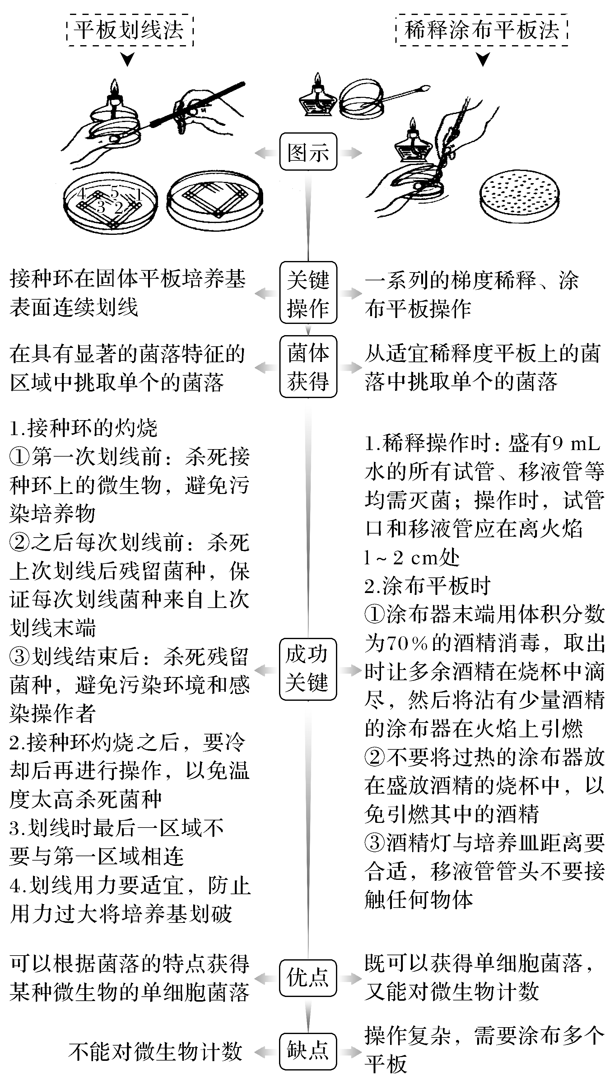
考向1 无菌操作技术
1.(2018·全国卷Ⅱ，37)在生产、生活和科研实践中，经常通过消毒和灭菌来避免杂菌的污染。回答下列问题：
(1)在实验室中，玻璃和金属材质的实验器具________(填“可以”或“不可以”)放入干热灭菌箱中进行干热灭菌。
(2)牛奶的消毒常采用巴氏消毒法或高温瞬时消毒法，与煮沸消毒法相比，这两种方法的优点是__________________________________________。
(3)密闭空间内的空气可采用紫外线照射消毒，其原因是紫外线能________________________。在照射前，适量喷洒________，可强化消毒效果。
(4)水厂供应的自来水通常是经过________(填“氯气”“乙醇”或“高锰酸钾”)消毒的。
(5)某同学在使用高压蒸汽灭菌锅时，若压力达到设定要求，而锅内并没有达到相应温度，最可能的原因是____________________________________________。
答案 (1)可以 (2)在达到消毒目的的同时，营养物质损失较少 (3)破坏DNA结构 消毒液 (4)氯气 (5)未将锅内冷空气排尽
解析 (1)在实验室中，能耐高温的、需要保持干燥的物品，如玻璃器皿和金属材质的实验器具等可以放入干热灭菌箱中进行干热灭菌。(2)巴氏消毒法或高温瞬时消毒法与煮沸消毒法相比，其优点表现在达到消毒目的的同时，营养物质损失较少。(3)紫外线照射能消毒的原因是其能够破坏微生物细胞中的DNA分子。在利用紫外线照射前，适量喷洒消毒液，可强化消毒效果。(4)自来水通常采用氯气消毒。(5)使用高压蒸汽灭菌锅时，若压力达到设定要求，而温度未达到相应要求，最可能的原因是没有排尽高压蒸汽灭菌锅内的冷空气。
考向2 微生物的培养与纯化
2.(2020·江苏卷，31)产脂肪酶酵母可用于含油废水处理。为筛选产脂肪酶酵母菌株，科研人员开展了相关研究。请回答下列问题：
(1)常规微生物实验中，下列物品及其灭菌方法错误的是________(填编号)。

编号 | ① | ② | ③ | ④
物品 | 培养基 | 接种环 | 培养皿 | 涂布器
灭菌方法 | 高压蒸汽 | 火焰灼烧 | 干热 | 臭氧
(2)称取1.0 g某土壤样品，转入99 mL无菌水中，制备成菌悬液，经________后，获得细胞密度不同的菌悬液。分别取0.1 mL菌悬液涂布在固体培养基上，其中10倍稀释的菌悬液培养后平均长出了46个酵母菌落，则该样本中每克土壤约含酵母菌________个。
(3)为了进一步提高酵母菌产酶能力，对分离所得的菌株，采用射线辐照进行________育种。将辐照处理后的酵母菌涂布在以________为唯一碳源的固体培养基上，培养一段时间后，按照菌落直径大小进行初筛，选择直径________的菌落，纯化后获得A、B两突变菌株。
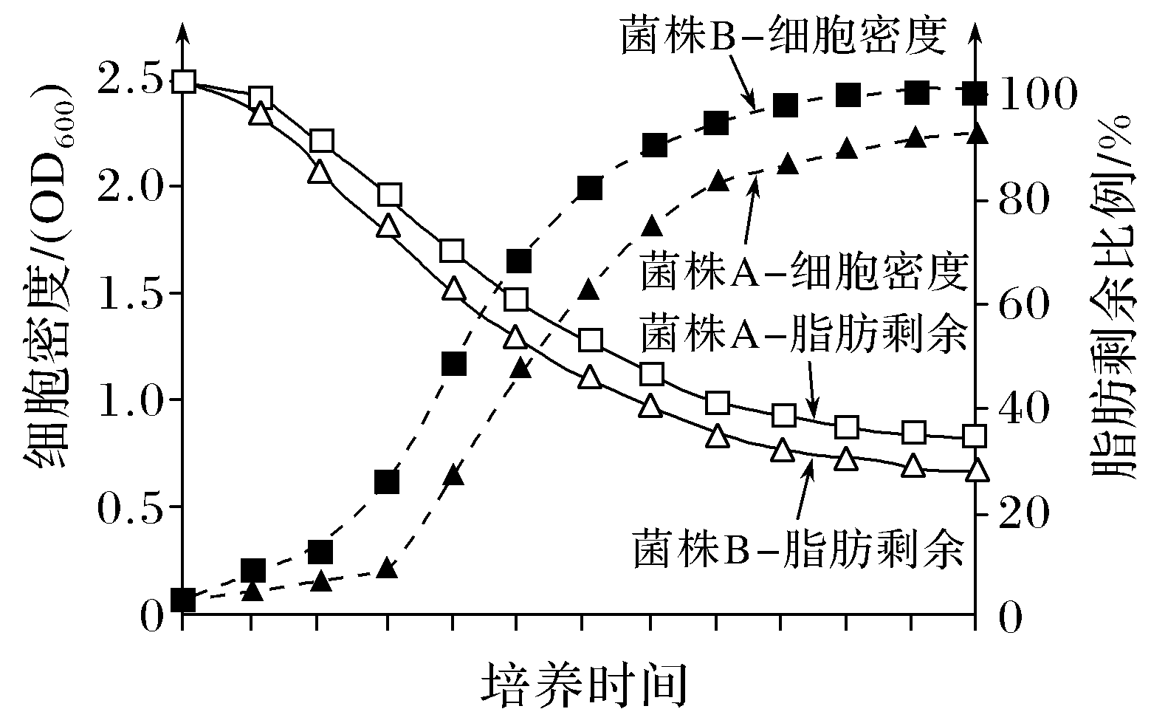
(4)在处理含油废水的同时，可获得单细胞蛋白，实现污染物资源化。为评价A、B两菌株的相关性能，进行了培养研究，结果如图。据图分析，应选择菌株________进行后续相关研究，理由是_________________________________。
答案 (1)④ (2)梯度稀释 4.6×10⁵(或460 000) (3)诱变 脂肪(或油脂) 较大 (4)B 该菌株增殖速度快，单细胞蛋白产量高；降解脂肪能力强，净化效果好
解析 (1)涂布器一般用干热灭菌法或灼烧灭菌法进行灭菌。(2)99 mL无菌水中加入1.0 g土壤制成的菌悬液为100 mL，取稀释10倍后的菌悬液0.1 mL涂布平板，平板上的平均菌落数为46，则每克土壤约含酵母菌46÷0.1×10×100＝4.6×l0⁵(个)。(3)
辐射可以提高基因突变的频率，利用射线辐照进行的育种为诱变育种。本实验的目的是筛选产脂肪酶的菌株，所用的培养基应该以脂肪(或油脂)为唯一碳源；最终形成的菌落直径越大，形成该菌落的菌株分解脂肪(或油脂)的能力越强，生产脂肪酶的能力也越大。(4)由图可知，相对于菌株A，菌株B的增殖速度更快，降解脂肪能力更强；根据题干信息“在处理含油废水的同时，可获得单细胞蛋白”可进一步推知菌株B处理含油废水时可得到更多的单细胞蛋白，故菌株B更适合作为后续研究的材料。
3.(2020·清华大学中学生标准学术能力诊断)最新调查显示手机每平方厘米就约驻扎了12万个细菌，这个数字足以令马桶坐垫上的细菌队伍“汗颜”。某生物兴趣小组的同学，利用手机表面的细菌进行了相关的培养研究。
(1)培养微生物的培养基一般含有的成分有________________，另外还需满足对pH、特殊营养物质以及氧气的需求。
(2)若想获取不同菌的菌落形态，需用固体培养基培养，培养基配制的基本步骤：计算→______________________。上述操作完成，待培养基冷却凝固后需将平板倒置，这样做的目的是 。
(3)为研究手机表面微生物的种类，用稀释涂布平板法进行细菌的纯化和分离。如图四种菌落分布情况中，哪些选项是通过稀释涂布平板法得到的？________。
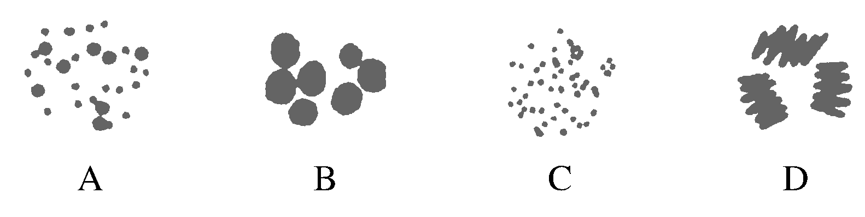
(4)研究小组用琼脂扩散法测定玫瑰精油对手机表面细菌的抑制情况。该方法的操作步骤如下：首先制备牛肉膏蛋白胨平板，用涂布器将5种细菌分别接种到5个平板上，得到细菌平板。然后制备直径为5 mm的滤纸圆片，采用________灭菌法处理，将灭菌的滤纸片分别放入________________________中浸泡10 min，后将滤纸片放在5个细菌平板表面。最后将平板放入________中倒置培养48小时。通过测量________________来检测玫瑰精油对5种细菌的抑制效果。
答案 (1)水、碳源、氮源、无机盐 (2)称量→溶化→调pH→灭菌→倒平板 避免水分蒸发过快，防止皿盖上的冷凝水落入培养基造成污染 (3)ABC (4)干热 适宜浓度的玫瑰精油和无菌水 恒温培养箱 透明圈的直径(抑菌圈的直径)
解析 (1)培养微生物的培养基一般含有水、碳源、氮源和无机盐，除上述几种主要营养物质外，培养基还需要满足微生物生长对pH、特殊营养物质以及氧气的需求。(2)制备固体培养基的基本步骤：计算→称量→溶化→调pH→灭菌→
倒平板。等平板冷却凝固后，应将平板倒置，这样做的目的是避免水分蒸发过快，防止培养基冷却过程中形成的水滴落到培养基表面对培养基造成污染。(3)由图分析可知，A、B、C为通过稀释涂布平板法得到的菌落，D为通过平板划线法得到的菌落。(4)因滤纸需吸附玫瑰精油，故需保持滤纸的干燥，灭菌时应用干热灭菌法，不宜采用高压蒸汽灭菌法。将灭菌的滤纸片分别放入适宜浓度的玫瑰精油和无菌水(对照)中浸泡10 min，再将滤纸片放在5个细菌平板表面，最后将平板放入恒温培养箱中倒置培养48 h。通过测量透明圈直径(抑菌圈直径)可判断玫瑰精油对5种细菌的抑制效果，抑菌圈越大，说明抑制作用越强。
4.(2021·山西高三适应考试)自然界里有多种微生物，将其进行合理的筛选、培养和应用，能给医药和化工等生产领域带来巨大经济效益。回答下列问题：
(1)对培养基进行灭菌时，多采取________法，而对接种环或涂布器灭菌时则用________法，若要将微生物采用平板划线法进行分离操作，在固体培养基表面连续进行了5次划线，则需要对接种环灼烧________次。平板划线在做第二次及其后的划线操作时，要从上次划线的________开始划线，最后一次划的线不能与第一次划的线________。
(2)将接种后的固体培养基和一个未接种的固体培养基放入恒温箱中________培养，以减少培养基中水分的挥发。
其中，培养未接种的固体培养基是为了________________________________。长期保存菌种时，应将培养的菌液与________充分混匀后，放在－20 ℃的冷冻箱中保存。
(3)甲、乙两组同学用稀释涂布平板法测定某种微生物的数量，在同一稀释倍数下每隔一段时间记录数据(统计时间内微生物总数小于环境容纳量)，得到如表结果：
培养时间/小时 | 24 | 48 | 72 | 96
甲组菌落均值/个 | 18 | 25 | 36 | 32
乙组菌落均值/个 | 20 | 28 | 38 | 32
据表可知，计数时最好取培养________小时记录的菌落数作为实验结果，一方面是由于培养时间较短，会遗漏菌落数目，另一方面是由于______________________________________________。
答案 (1)高压蒸汽灭菌 灼烧灭菌 6 末端 相连 (2)倒置 作为对照组，排除培养基
被杂菌污染 甘油 (3)72 培养时间过长，两个或多个菌落连成一个菌落
解析 (1)对培养基进行灭菌时，多采取高压蒸汽灭菌法，而对接种环或涂布器灭菌时则用灼烧灭菌法。接种环在每次接种前都要灼烧灭菌，最后一次接种完也要灭菌，所以在固体培养基表面连续进行了5次划线，需要对接种环灼烧6次。平板划线在做第二次及其后的划线操作时，要从上次划线的末端开始划线，使菌体的数目随着划线次数的增加而逐渐减少，最终获得由单个菌体形成的单个菌落。最后一次划的线不能与第一次划的线相连。(2)将接种后的固体培养基和一个未接种的固体培养基放入恒温培养箱中倒置培养，以减少培养基中水分的挥发。培养未接种的固体培养基是为了作为对照组，排除培养基被杂菌污染。长期保存菌种时，应将培养的菌液与甘油充分混匀后，放在－20 ℃的冷冻箱保存。(3)根据表中数据可知，甲组和乙组中的菌落数都在72小时达到最大，由此推知最好取72小时记录的菌落数作为实验结果，原因：①培养时间不足会遗落菌落数目；②培养时间过长会导致两个或多个菌落连成一个菌落，使计数不准确。
考点二 微生物的筛选和计数
1.土壤中分解尿素的细菌的分离与计数
(1)实验原理
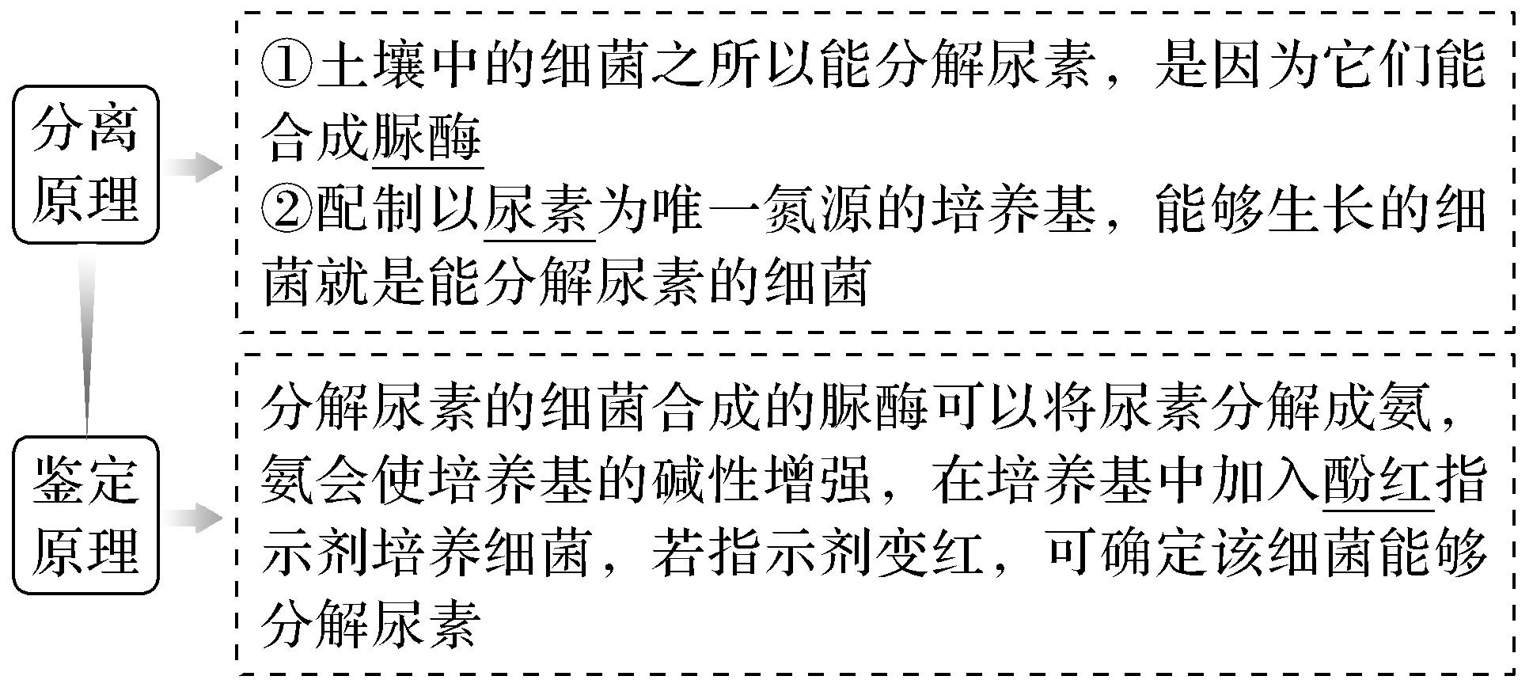
(2)实验流程
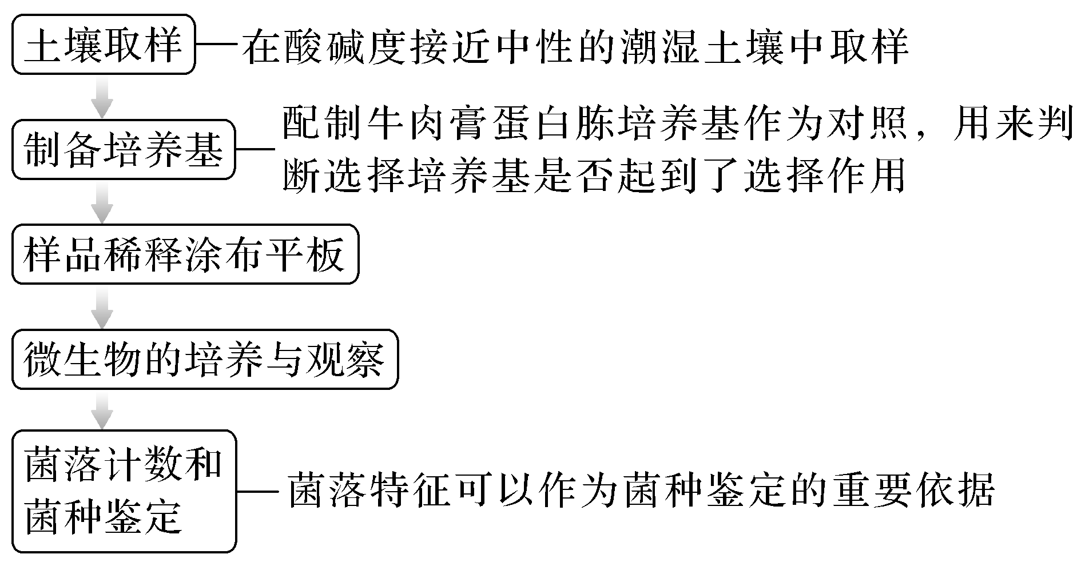

(3)统计细菌数目的方法
①显微镜直接计数法
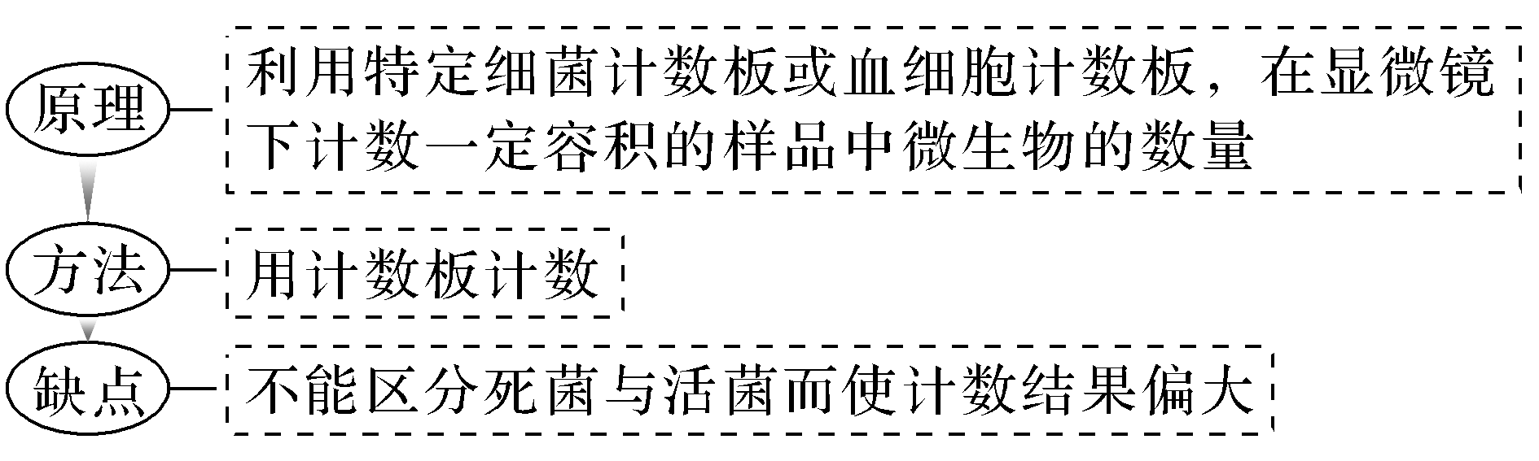
即稀释涂布平板法
②间接计数法——活菌计数法
原理：当样品的稀释度足够高时，培养基表面生长的一个菌落，来源于样品稀释液中的一个活菌。通过统计平板上的菌落数，就能推测出样品中大约含有多少活菌。
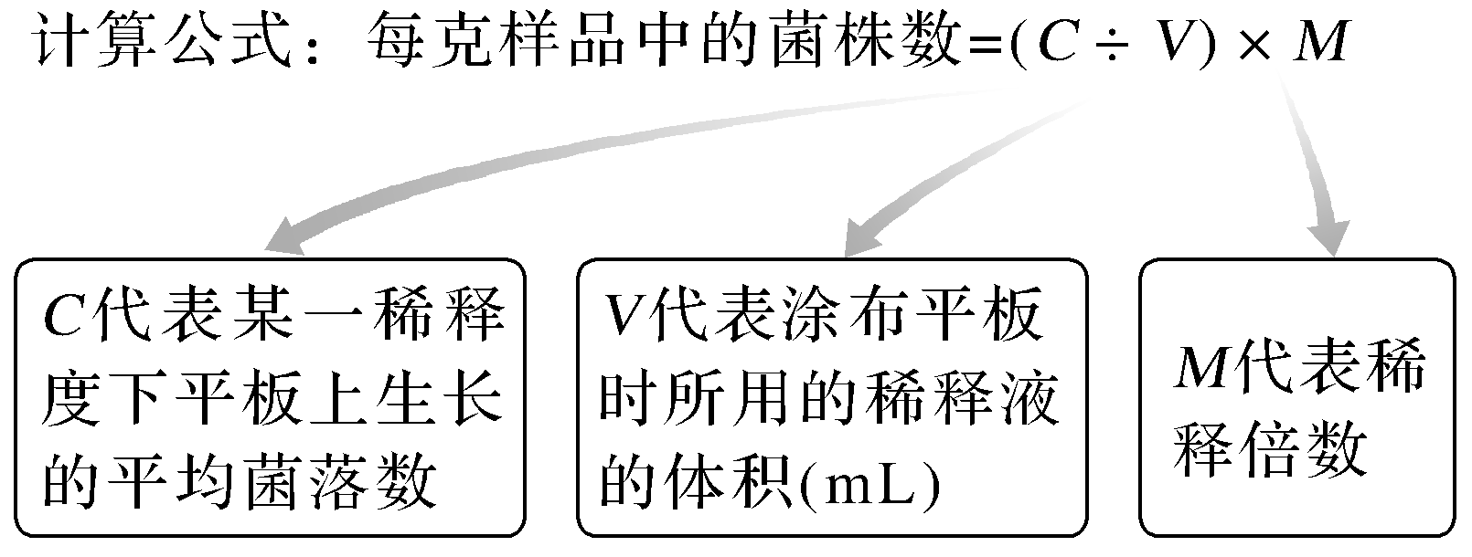
注意 ①一般选用相差不大的平板计算平均值，选用保证菌落数在30～300的稀释度下的平板进行计数。
②设置重复组，增强实验的说服力与准确性。同时为了保证结果准确，设置三个以上。
③当两个或多个细胞连在一起时，培养后平板上观察到的只是一个菌落，所以统计的菌落数往往比活菌的实际数目小，因此统计结果一般用菌落数而不是用活菌数来表示。
(4)实验结果分析与评价
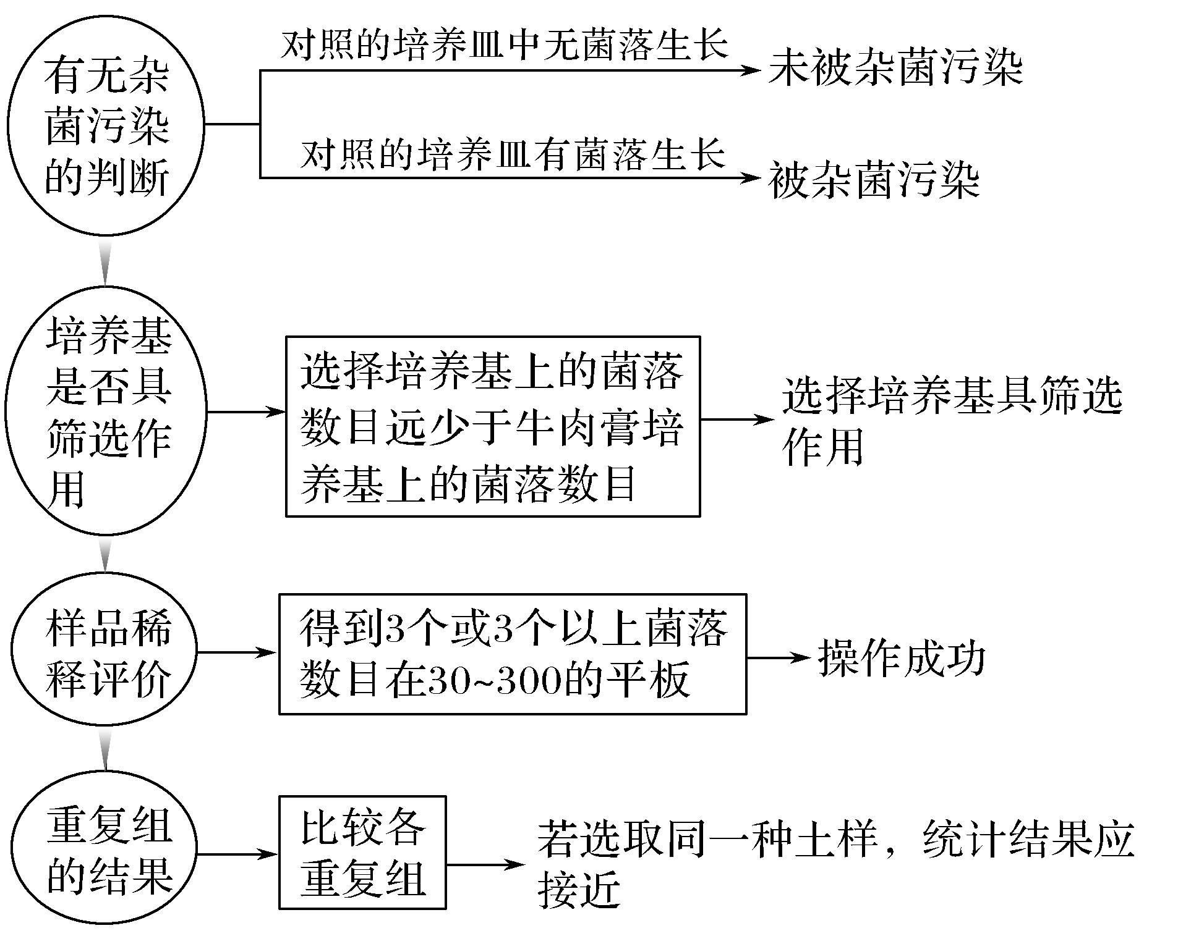
2.土壤中分解纤维素的细菌的分离
(1)纤维素酶组成及作用
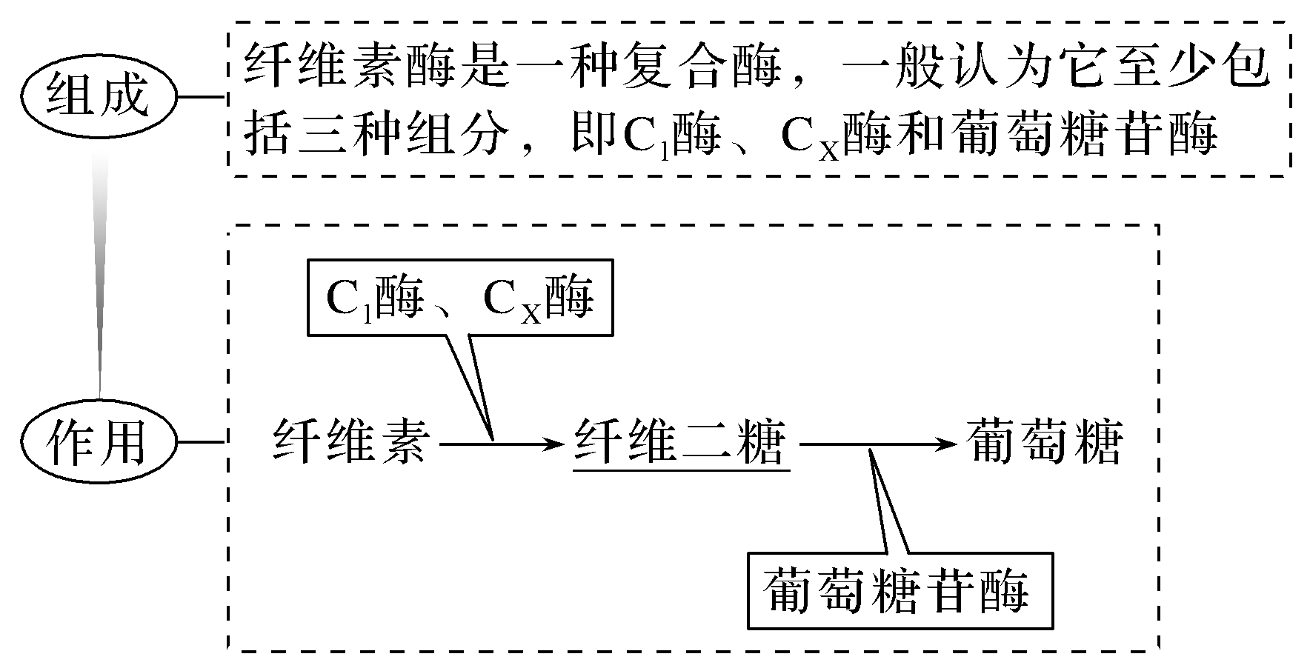
(2)纤维素分解菌的培养基成分及鉴定原理
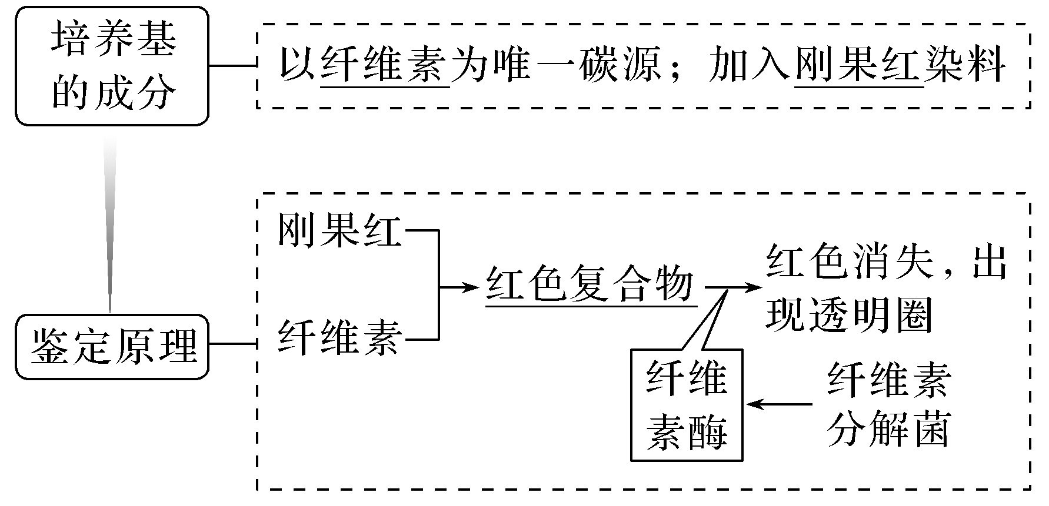
(3)实验流程
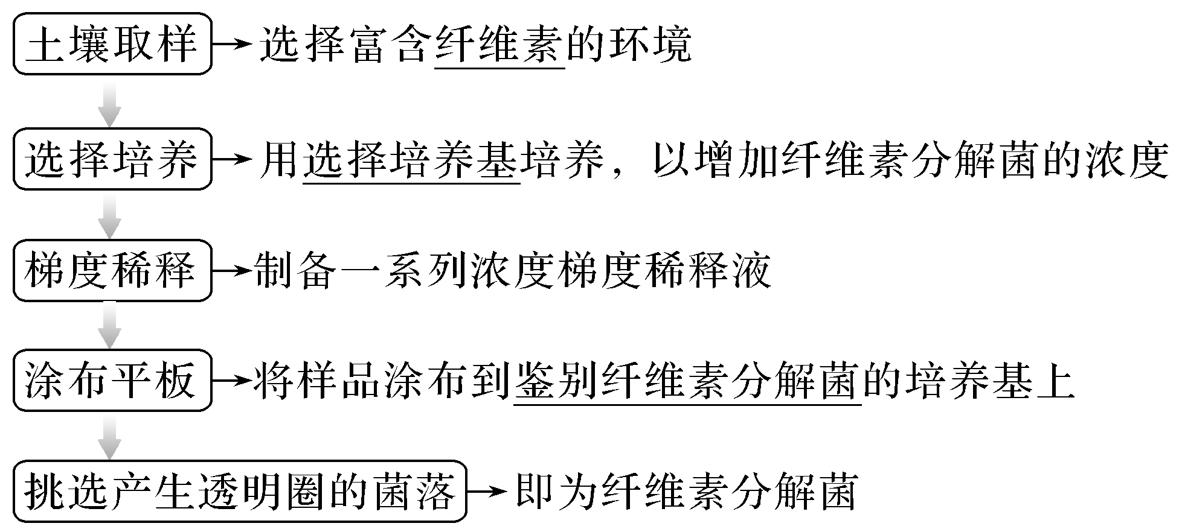
(4)分离纤维素分解菌所用两种培养基的比较
分离纤维素分解菌的实验中先用选择培养基，再用鉴别培养基。
①选择培养基为液体培养基，以纤维素作为碳源和能源的微生物可以正常生长，而其他绝大多数微生物不能正常生长。
②鉴别培养基含琼脂，为固体培养基，细菌可在该培养基上形成肉眼可见的菌落。
③刚果红染色法应用于鉴别(填“选择”或“鉴别”)培养基。
1.想一想，如何根据平板上的菌落数推测出每克样品中的菌落数？
$\boxed{选修① P22“旁栏思考”}$
提示 统计某一稀释度下平板上的菌落数，最好能统计3个平板，计算出平板上菌落数的平均值，然后按教材旁栏的公式即每克样品中的菌株数＝(C÷V)×
M进行计算。
2.为什么要在富含纤维素的环境中寻找纤维素分解菌？
$\boxed{选修① P28“旁栏思考”}$
提示 由于生物与环境的相互依存关系，在富含纤维素的环境中，纤维素分解菌的含量相对较高，因此从这种土样中获得目的微生物的几率要高于普通环境。
1.微生物的筛选与鉴别方法
(1)微生物的筛选方法
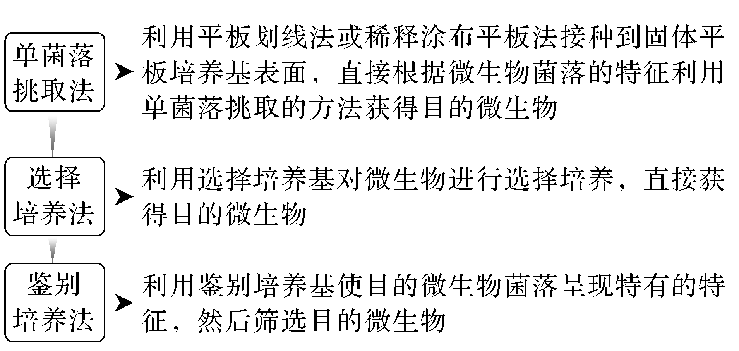
(2)微生物的鉴别方法
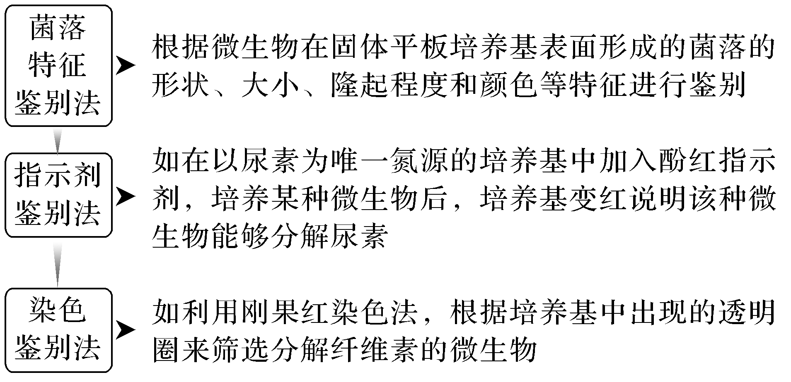
2.选择培养基四种常见制备方法或实例
(1)加入某些特定的物质(前提是培养基具备全部营养成分)
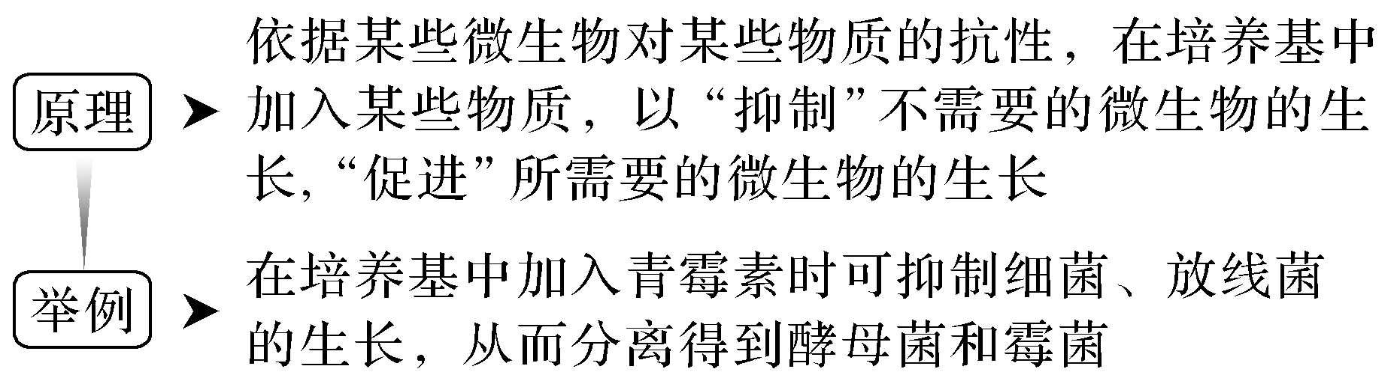
(2)改变培养基的营养成分
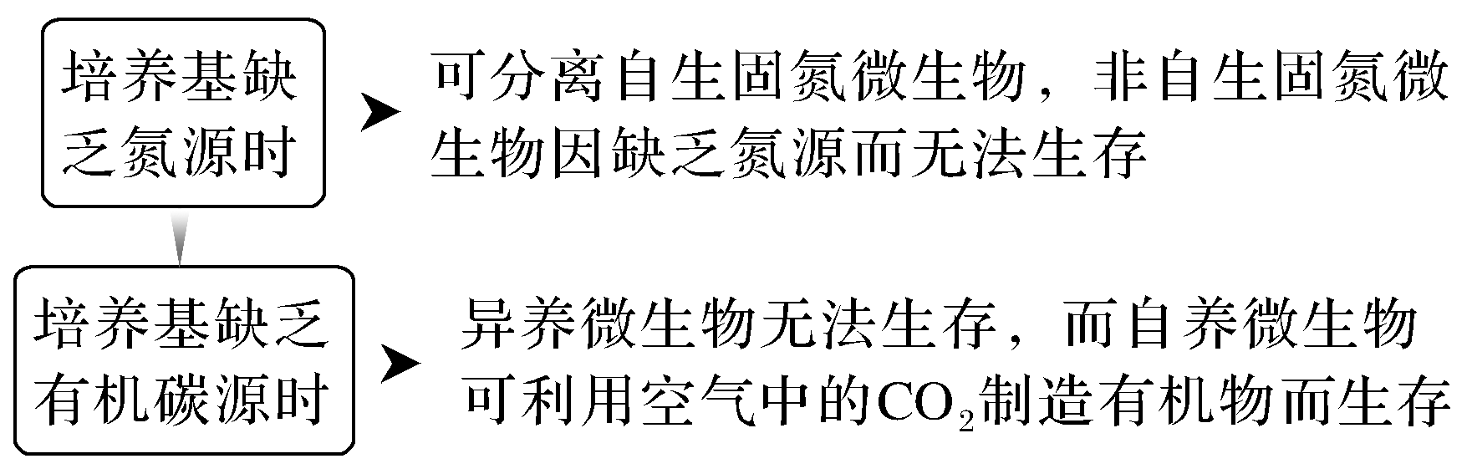
(3)利用培养基“特定化学成分”分离
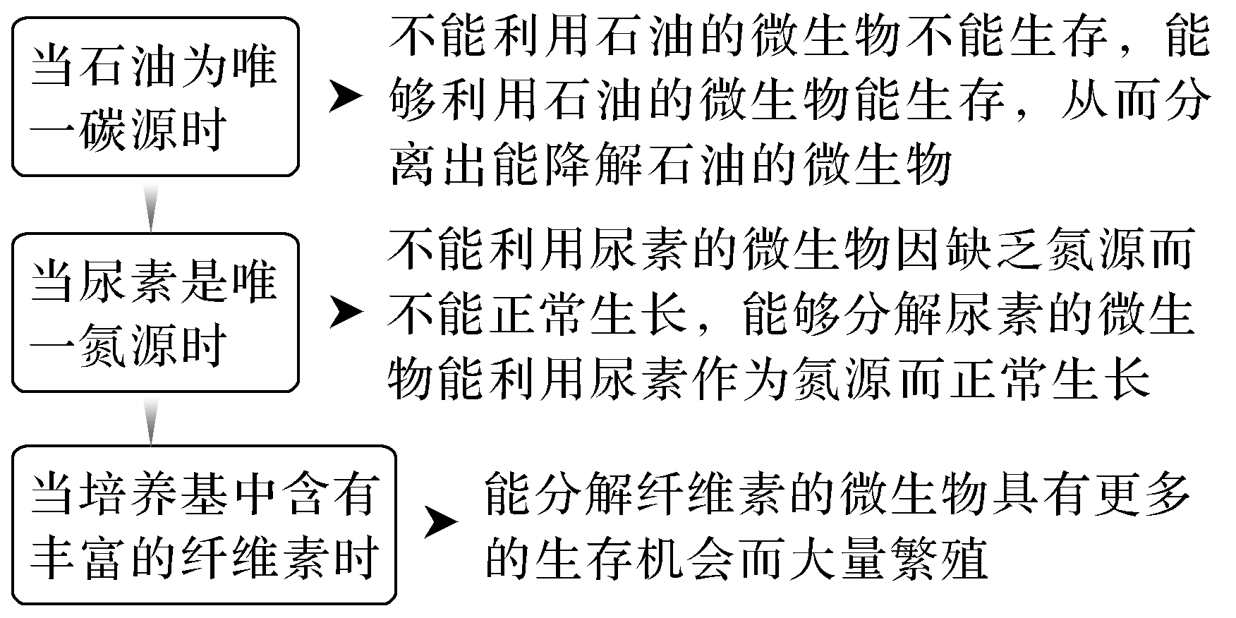
(4)通过某些“特殊环境”分离
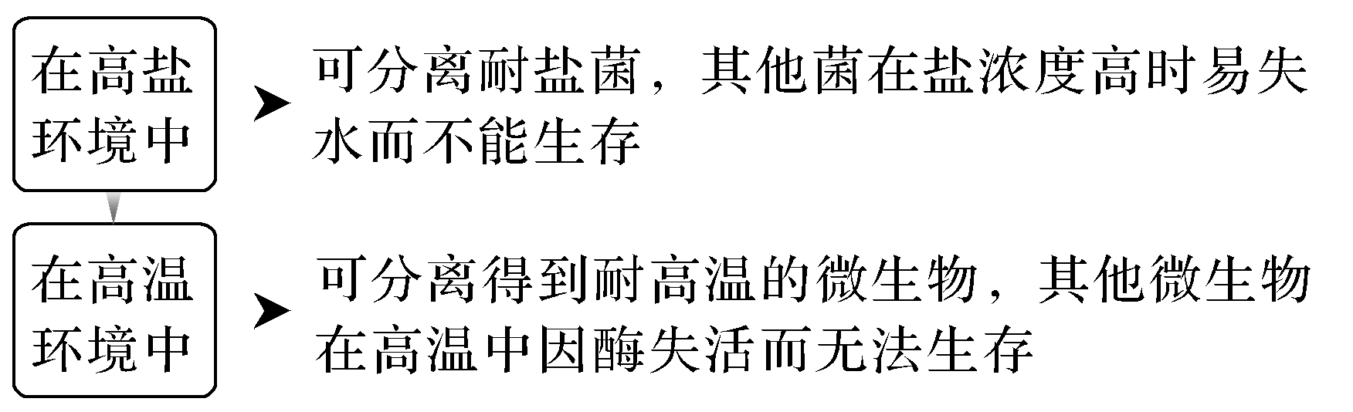
考向1 选择培养基成分及配制方法的分析
1.(2020·全国卷Ⅰ，37)[生物——选修1：生物技术实践]
某种物质S(一种含有C、H、N的有机物)难以降解，会对环境造成污染，只有某些细菌能降解S。研究人员按照下图所示流程从淤泥中分离得到能高效降解S的细菌菌株。实验过程中需要甲、乙两种培养基，甲的组分为无机盐、水和S，乙的组分为无机盐、水、S和Y。
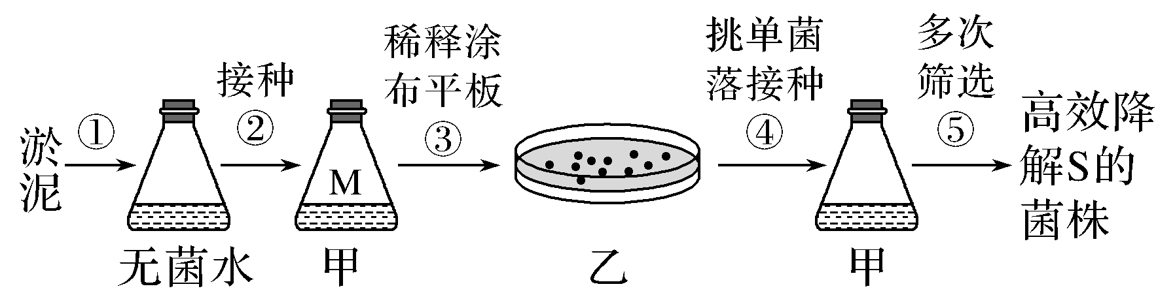
回答下列问题：
(1)实验时，盛有水或培养基的摇瓶通常采用________的方法进行灭菌。乙培养基中的Y物质是________。甲、乙培养基均属于________培养基。
(2)实验中初步估测摇瓶M中细菌细胞数为2×10⁷ 个/mL，若要在每个平板上涂布100 μL稀释后的菌液，且保证每个平板上长出的菌落数不超过200个，则至少应将摇瓶M中的菌液稀释________倍。
(3)在步骤⑤的筛选过程中，发现当培养基中的S超过某一浓度时，某菌株对S的降解量反而下降，其原因可能是________________________________(答出1点即可)。
(4)若要测定淤泥中能降解S的细菌细胞数，请写出主要实验步骤：
以上内容仅为本文档的试下载部分，为可阅读页数的一半内容。如要下载或阅读全文，请访问：https://d.book118.com/458020036005006032

